**Конспект урока окружающего мира**

**3 класс.**

**«За землю Русскую!»**

**Цель урока:** Овладение картиной мира: познакомить учеников со временами нашествия на Древнюю Русь монголов и борьбы с ними.

**Учебные задачи:**

Учебные задачи, направленные на достижение личностных результатов обучения:

-воспитание любви к истории родного края;

-формирование уважительного отношения к иному мнению, иной точке зрения.

Учебные задачи, направленные на достижение метапредметных результатов обучения:

-овладение способностью принимать и сохранять учебные задачи;

-формирование умения планировать, контролировать и оценивать свою деятельность;

-освоение начальных форм познавательной и личностной рефлексии (регулятивные УУД);

Учебные задачи, направленные на достижение предметных результатов обучения:

- Чувственно-эмоциональное отношение к миру: создать эмоционально насыщенный образ Древней Руси периода феодальной раздробленности и монголо-татарского нашествия, вызвать сочувствие к судьбе родной страны.

**Оборудование:** учебник, рабочая тетрадь к учебнику, карты; лента времени.

**[Ход урока:**

**I. Орг. момент**

-Здравствуйте, ребята!

- Сегодня у нас необычный урок, а скорее урок-экскурсия, которую мы совершим в прошлое, примерно на 868 лет назад, в великий город России. Кто хорошо считает в уме, смог уже догадаться в какой год и век мы переносимся? **1147 год**

- Выйдете к доске и покажите на ленте времени, где будет располагаться эта дата.

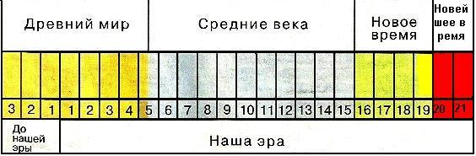

- А узнать в какой город мы отправимся, нам поможет стихотворение Ф. Глинки. И прочитает нам его знаменитый летописец Нестор.

(Нестор входит в класс и начинает свое повествование)

**Москва**

Город чудный, город древний,

Ты вместил в свои концы

И посады и деревни,

И палаты и дворцы!

Опоясан лентой пашен,

Весь пестреешь ты в садах;

Сколько храмов, сколько башен

На семи твоих холмах!..

Исполинскою рукою

Ты, как хартия, развит

И над малою рекою

Стал велик и знаменит!

На твоих церквах старинных

Вырастают дерева;

Глаз не схватит улиц длинных..

Это матушка-Москва!

Кто, силач, возьмет в охапку

Холм Кремля-богатыря?

Кто собьет златую шапку

У Ивана-звонаря?..

Кто Царь-колокол подымет?

Кто Царь-пушку повернет?

Шляпы кто, гордец, не снимет

У святых в Кремле ворот?!

Ты не гнула крепкой выи

В бедовой своей судьбе,

Разве пасынки России

Не поклонятся тебе!..

Ты, как мученик, горела,

Белокаменная!

И река в тебе кипела

Бурнопламенная!

И под пеплом ты лежала

Полоненною,

И из пепла ты восстала

Неизменною!..

Процветай же славой вечной,

Город храмов и палат!

Град срединный, град сердечный,

Коренной России град!

**II. Повторение раннее изученного материала**

- О каком городе идет речь? **О Москве**

**- 1749г** – является годом основания города Москва.

- А кто является основателем Москвы? ( Юрий Долгорукий)

- Москва – вот в какой город мы отправляемся. Мы знаем, что Москва сейчас – столица нашей Родины. Но чтобы стать главным городом России на долю Москвы и других русских городов выпала нелегкая судьба.

- О всех этих событиях нам нужно вспомнить. Ведь именно они помогут нам понять, почему Москва возвысилась над другими русскими городами.

- Мы знаем, что раньше каждый город Руси представлял собой отдельное государство, в каждом городе был свой великий князь и эти князья постоянно вели между собой войны с целью захвата чужих и обогащения, что в последствии к ослаблению Руси. Этим и воспользовались наши враги.

- Что произошло в **1237 г**? (внук Чингисхана – хан Батый начал свой разрушительный поход на Русь)

- Правильно. Хан Батый захватил Русь и русские князья были вынуждены назвать его своем царём и подчиниться его требованиям. Для русских людей наступила чёрная полоса ордынского владычества, продолжавшегося 240 лет.

- А как вы думаете, почему хан Батый с такой лёгкостью захватил Русь? (так как русские князья враждовали друг с другом в случае нападения на одного князя, другие не приходили к нему на помощь)

- Но на этом злосчастия русского не закончились. Пока хан Батый хозяйничал в наших землях, наши западные соседи тоже захотели захватить плодородные русской земли и напали на Русь. И произошли два великих сражения: Невская битва и Ледовое побоище.

Задание:

- Соотнесите дату, событие и карту-схему

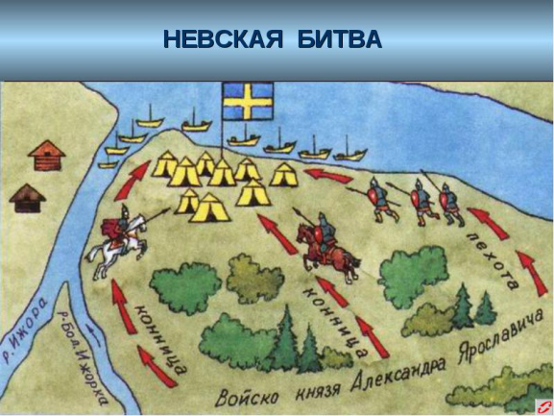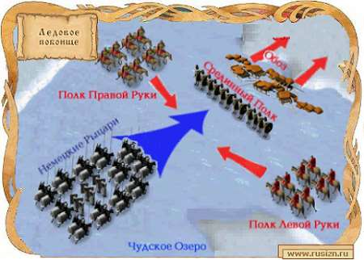

**Ледовое побоище Невская битва**

**1242г 1240г**

- В этих сражениях показал свою отвагу и любовь к земле русской новгородский Князь Александр Ярославович, которого народ за его победы назвал… (Невским)

- Какое знаменитое высказывание А. невского вошл ов историю? (Кто с мечом к нам придет, тот от меча и погибнет. На том стоит и стоять будет земля Русская )

- Расположите эти даты 1240г и 1242г на ленте времени. Какой это век?

**III. Изучение нового материала**

**-** Главной задачей русского народа стала борьба за свержение золотоордынского ига в XIII-XV веков. Но для того, чтобы начать эту борьбу, нужно было объединиться, ведь в одиночку, они не смогли бы победить. И тогда стал решаться вопрос - вокруг какого центра (города) станут объединяться русские земли. За это право боролись Москва и Тверь. Давайте найдем их на карте.

- А теперь нам нужно выяснить, почему именно Москва в дальнейшем стала главным городом. Выявим положительные и отрицательные факторы, которые повлияли на ход событий.

на доске:

**Москва**

* Выгодное географическое положение=>
* Приток населения на земли Московского княжества
* Узел сухопутных и морских путей
* Гибкая политика московских князей и Ордой
* Центр развития ремесла и торговли

**Тверь**

* Древний и богатый город Руси
* Тверской князь получил ярлык на великое княжество
* НО: подняли восстание против золотоордынских сборщиков дани
* Невыгодная политика с золотоордынским Иго

- Отсюда следует, что Тверь потеряла ярлык на великое княжество, который перешел к Москве. Москва стала быстро расти, присоединяя к себе все новые и новые территории. Таким образом. Москва стала центром объединения русских земель. Объединение закончилось в 1359г

- Правильно сделали русские люди, когда стали объединяться? Почему?

**VI. Закрепление нового материала**

стр. 146

- Посмотрите на рисунок и опишите древнюю Москву.

- Теперь стала русская земля объединяться вокруг Москвы, укреплять свои силы, а в это самое время, в Золотой орде начались междоусобные войны, в результате чего к власти пришел Мамай.

- Как вы понимаете «междоусобные войны»? (когда в государстве нет мира, князья воюют между собой, не могут прийти к единому решению)

- И 8 сентября 1380 года Дмитрий Донской, московский князь, решил выступить против Золотоордынского ига. Он собрал большое войско со всей Руси.

Раньше любое сражение начиналось с поединка. Выбирался самый сильный воин из одного войска и самый сильный из другого. Из золотоордынских рядов выехал богатырского вида конник Челубей и стал вызывать противника из русской рати. Навстречу к нему выехал воин-монах Пересвет.

- На стр. 149 изображена эта схватка. Как догадаться, где русский воин, а где татарин? (по одежде)

- Сев на коня, Пересвет пустил его во весь опор навстречу противнику. На всех скаку войны сшиблись копьями. Удар был на столько силен, что кони едва устояли на ногах, оба всадника пали мертвыми, пронизанные копьями. И началось великое сражение.

- Зачитаем основные моменты Куликовской битвы. Стр. 149

- Какие эпизоды произвели на вас самое сильное впечатление?

- В Куликовской битве не было победителей и проигравших, русские и татары потеряли одинаковое количество воинов. Но историки отмечают, что Куликовская битва имела огромное значение для русского народа. Как вы думаете почему? (впервые после Батыева нашествия русские люди поняли с Ордой можно и нужно бороться)

- Почему Дмитрий Донской решился на прямой вызов Орде? (Он знал, что Орда ослабла, и что русские люди готовы на такой важный поступок, ведь они теперь были вместе)

- Окончательное освобождение от золотоордынского ига наступило только через 100 лет. В 1480 году великий князь Иван III встретил ордынцев на реке Угре недалеко от Калуги. Противники стояли на разных берегах… Так «Стояние на реке Угре» освободило русских людей от золотоордынского ига и наступила долгожданная свобода.

- На русской земле было много храбрых, и умных мужей и один великий человек сказал об их храбрости такие слова:

**«Честная смелость – лучше позорной жизни! Уж лучше вовсе было не идти на брань, чем прийти сюда ничего не сделавши, назад возвращаться»**

**Дмитрий Донской**

- Как вы понимаете эти слова?

- А теперь пришло проверить ваши знания. Разгадаем кроссворд.

По горизонтали:

1. Веру, которую выбрал Владимир Красно Солнышко. (христианство)

По вертикали:

1. На какой реке произошло главное событие 1480 года? (Угра)
2. Как звали война, который вступил в единоборство с Челубеем перед Куликовской битвой? (Пересвет)
3. Какой город наравне с Москвой боролся за великое княжение?
4. Какая битва произошла в 1240 году? (Невская битва)
5. Князь, который собрал большое войско со всей Руси для борьбы с золотоордынским игом. (Дмитрий Донской)
6. Как называлась на Руси книга, в которую записывали события истории? (летопись)
7. Основатель Москвы. (Юрий Долгорукий)

|  |  |  |  |  |  |  |  |  |  |  |  |  |
| --- | --- | --- | --- | --- | --- | --- | --- | --- | --- | --- | --- | --- |
|  |  |  |  |  |  |  | **5**. |  |  |  |  |  |
|  |  |  |  | **3.** |  |  | н |  |  |  |  | **8.** |
|  |  |  |  | п |  |  | е |  |  |  |  | д |
|  |  | **2.** |  | е |  |  | в | **6.** |  | **7.** |  | о |
|  |  | у |  | р |  |  | с | д |  | л |  | л |
|  |  | г |  | е | **4.** |  | к | о |  | е |  | г |
| **1.** | х | р | и | с | т | и | а | н | с | т | в | о |
|  |  | а |  | в | в |  | я | с |  | о |  | р |
|  |  |  |  | е | е |  |  | к |  | п |  | у |
|  |  |  |  | т | р |  |  | о |  | и |  | к |
|  |  |  |  |  | ь |  |  | й |  | с |  | и |
|  |  |  |  |  |  |  |  |  |  | ь |  | й |

**V. Итог урока**

- Наше путешествие подходит к концу. Сегодня мы узнали какие испытания выпали на долю русского народа на рубеже XII-XV вв., как они стойко боролись с нашими врагами, чтобы ты с вами были свободными.

- Как вы думаете, сбылись ли слова Александра Невского «Кто с мечом к нам придет. Тот от меча и погибнет»?

- О каких великих людях вы узнали?

- Почему именно Москва стала центром объединения русских земель?

- Какое значение имела Куликовская битва доя русского народа.